Правила безопасного поведения пешеходов при пересечении проезжей части дорог по пешеходным переходам

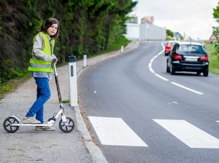
Каждый человек в той или иной мере является пешеходом, вне зависимости от того, есть у него в распоряжении автомобиль или нет. Даже те, кто привык постоянно ездить на машинах, время от времени покидают свои средства передвижения и автоматически становятся стандартными пешеходами. В этом случае перед ними встает вопрос, какие существуют правила перехода пешеходного перехода для пешехода в 2019 году, какие штрафы могут быть назначены при их нарушении. В данной статье максимально подробно будут рассмотрены вопросы, кто такие пешеходы с точки зрения ПДД и как правильно они должны переходить дорогу.

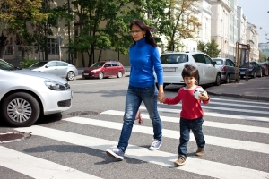
Кто такие пешеходы? Перед тем как перейти к рассмотрению вопроса, какие установлены ПДД для пешеходов, стоит изучить вопрос, кто такой пешеход. Это человек, который является участником дорожного движения, но при этом находится вне транспортного средства. Сразу стоит отметить, что к данной категории относятся лица, которые передвигаются не только обычным путем, но также в инвалидных колясках, едущие на велосипедах или на мопедах, а также те, кто использует самокаты или иные средства передвижения. Рабочие, выполняющие определенные работы на трассе, не являются пешеходами, их правила на них не распространяются. Как только сотрудник прекращает свои работы, но при этом остается на дороге, ему автоматически присваивается статус пешехода. Каждый человек должен знать, как правильно переходить дорогу по пешеходному переходу, на какие правила требуется опираться. Грамотное перемещение по пешеходному переходу – это гарантия безопасности каждого современного человека, являющегося пешеходом.

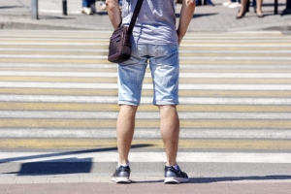

Обязанности пешеходов При изучении вопроса, связанного с правилами и обязанностями для пешеходов, в первую очередь, стоит обратиться к стандартным правилам движения, к их 4 главе. По той причине, что стандартный пешеход, как и водитель, является участником движения, его поведение на дорожном полотне является строго регламентированным. Вот основные правила и обязанности для современных пешеходов, касающиеся вопроса, как правильно переходить дорогу: совершать переход можно только по специально обозначенным для этой цели местам. Речь идет об обычных переходах – подземным и наземным; при отсутствии переходов, перемещаться нужно по тротуару или при отсутствии такового, по обочине; на регулируемых перекрестках можно пересекать полотно только на специальный знак указателя или регулировщика; если на дороге нет зебры, пересечение требуется осуществлять под прямым углом к направлению трассы, но не по диагонали; во всех без исключения обязан оценить общую дорожную обстановку и только после удостоверения в полной безопасности и отличной гарантированной видимости его всем проезжающим водителям можно продолжать движение; переходить дорогу не по разметке допускается только в том случае, если дорога очень хорошо видна, то есть обзор не загораживается рядом расположенной спецтехникой, припаркованными машинами, а также какими-либо постройками; пересечение проезжей части допустимо только после адекватной оценки расстояния между человеком и рядом передвигающимся транспортом; нельзя создавать разные помехи для иных участников перемещения по дороге, категорически запрещено своими действиями провоцировать разные аварийные ситуации; в процессе пересечения дороги не нужно останавливаться без уважительных на то причин. Довольно часто на трассе можно встретить нерешительных людей, которые своими движениями или попытками не показывает своего четкого намерения, вводя водителей в заблуждение. Подобное поведение не допустимо, так как вводит водителей в заблуждение и довольно часто становится причиной возникновения аварийной ситуации; в процессе перехода дороги в темное время суток за границей города, на пешеходе должны присутствовать специальные светоотражающие элементы; отдельные условия предусмотрены по прекращению пешеходом движения. В массе своей это распространяется на ситуации, связанные с приближением автомобилей, оснащенных специальными сигнальными знаками. Если человек увидел подобное транспортное средство, будучи уже на дороге, он должен незамедлительно вернуться на тротуар. На основании всего сказанного выше, можно сделать вывод, что правил и обязанностей для пешеходов существует достаточно много. При этом обычный человек мало знаком с ними. Именно по этой причине каждое из них стоит рассмотреть более подробно. Это важно еще и по той причине, что знание правил гарантированно поможет избежать ошибок, способных повлечь за собой штрафы и что более страшно, разные увечья.

